活动时间：2023年2月22日
活动主题：莲都区小学劳动课程“新课标 新教材 新教学”培训活动
活动地点：丽水市实验学校9号楼二楼报告厅
上课课题：设计假期作息表（劳动）
上课班级：丽水市实验学校一年级学生
上课老师：丽水市实验学校 吴悦怡
记录人员：莲都区天宁小学 陈建秋
一、活动导入
1.课前热身活动：请你跟我一起做，后面改为猜猜我在做什么。
2.揭示课题。
3.播放微课，了解勤勤的作息时间设计。
学生听后进行评议，指出存在的问题：作息时间安排不合理。
4.出示微课，了解勤勤新的作息时间设计。（跑步、跳绳、爬山）
学生觉得好用大拇指评价，觉得不好用叉叉表示。
教师引导：这样的做法也不好，把体育锻炼全部放在周末，会累。
5.概括课件：合理安排，劳逸结合。
二、设计作息时间
1.提出要求：勤勤周末需要做的事有洗袜子、画画、做家务、写作业、阅读、体育锻炼、与朋友交往等，请帮他设计一个周末作息时间表。
2.师：这么多，我们先来给这些事情分分类。
一个学生上台进行操作，按提示分为学习类、李劳动类和休闲类。另外一个学生上台，呈现不同的分类结果，主要是画画的归属。
3.老师进行指导和评价。
4.学生自由发言，说说自己周末准备做什么。（做到劳逸结合）
三、讨论时间安排
1.问题：一天当中，这些事情什么时间做最合适呢？
学生自由发言
生1：睡觉的时间一般是在晚上7点。（7点太早，睡不着，是不是可以移到8点—8点半呢）
除了睡觉时间比较固定，还有哪些事情比较固定时间呢？
生2：写作业时间。（教师补充每个同学的写作业时间不固定）
师：每天早上的起床时间是不是比较固定？起床一般要做什么事情？
2.概括：固定时间做固定事情。
3.激励评价：学生自我表扬。
四、制定作息表
1.播放微课，了解良好的作息安排和行为习惯。
2.学生分组进行卡片分类活动。
第一步：坐端正后，把表格、小卡片放到两个人中间
第二步：仔细观察左侧要一列的时间
第三步：给小卡片活动分分类
第四步：选择合适的活动放到对应时间旁边
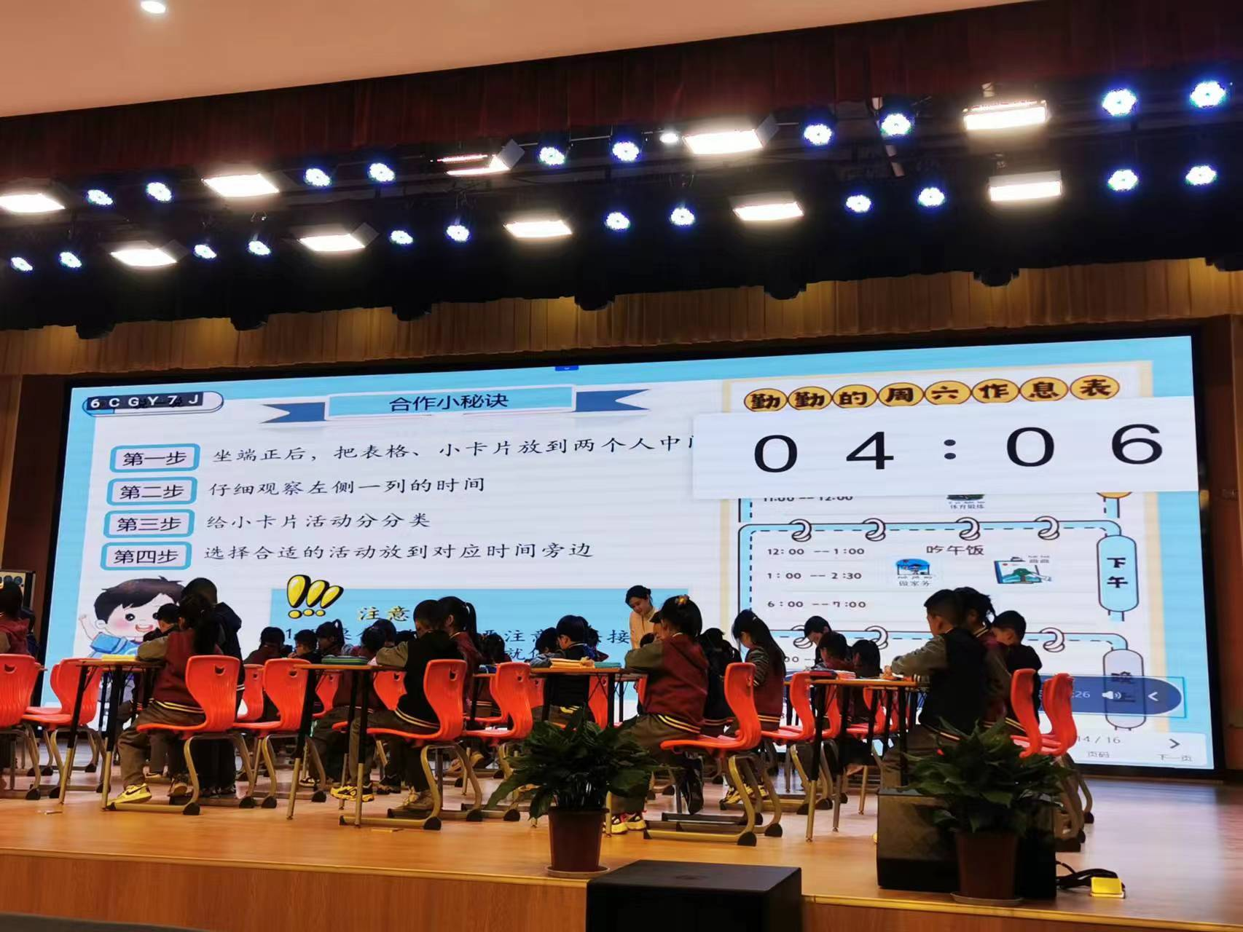
3.教师拍摄学生分类并投影，组织学生交流
生1：我最喜欢写作业（师：为什么喜欢写作业），写好作业就可以玩了。
引导学生对另外一组同学的分类进行评议。
生2：我觉得做的很好，做到来劳逸结合。
4.设计自己的周末作息表
（1）课件出示一些常见的周末活动，然后让学生补充。
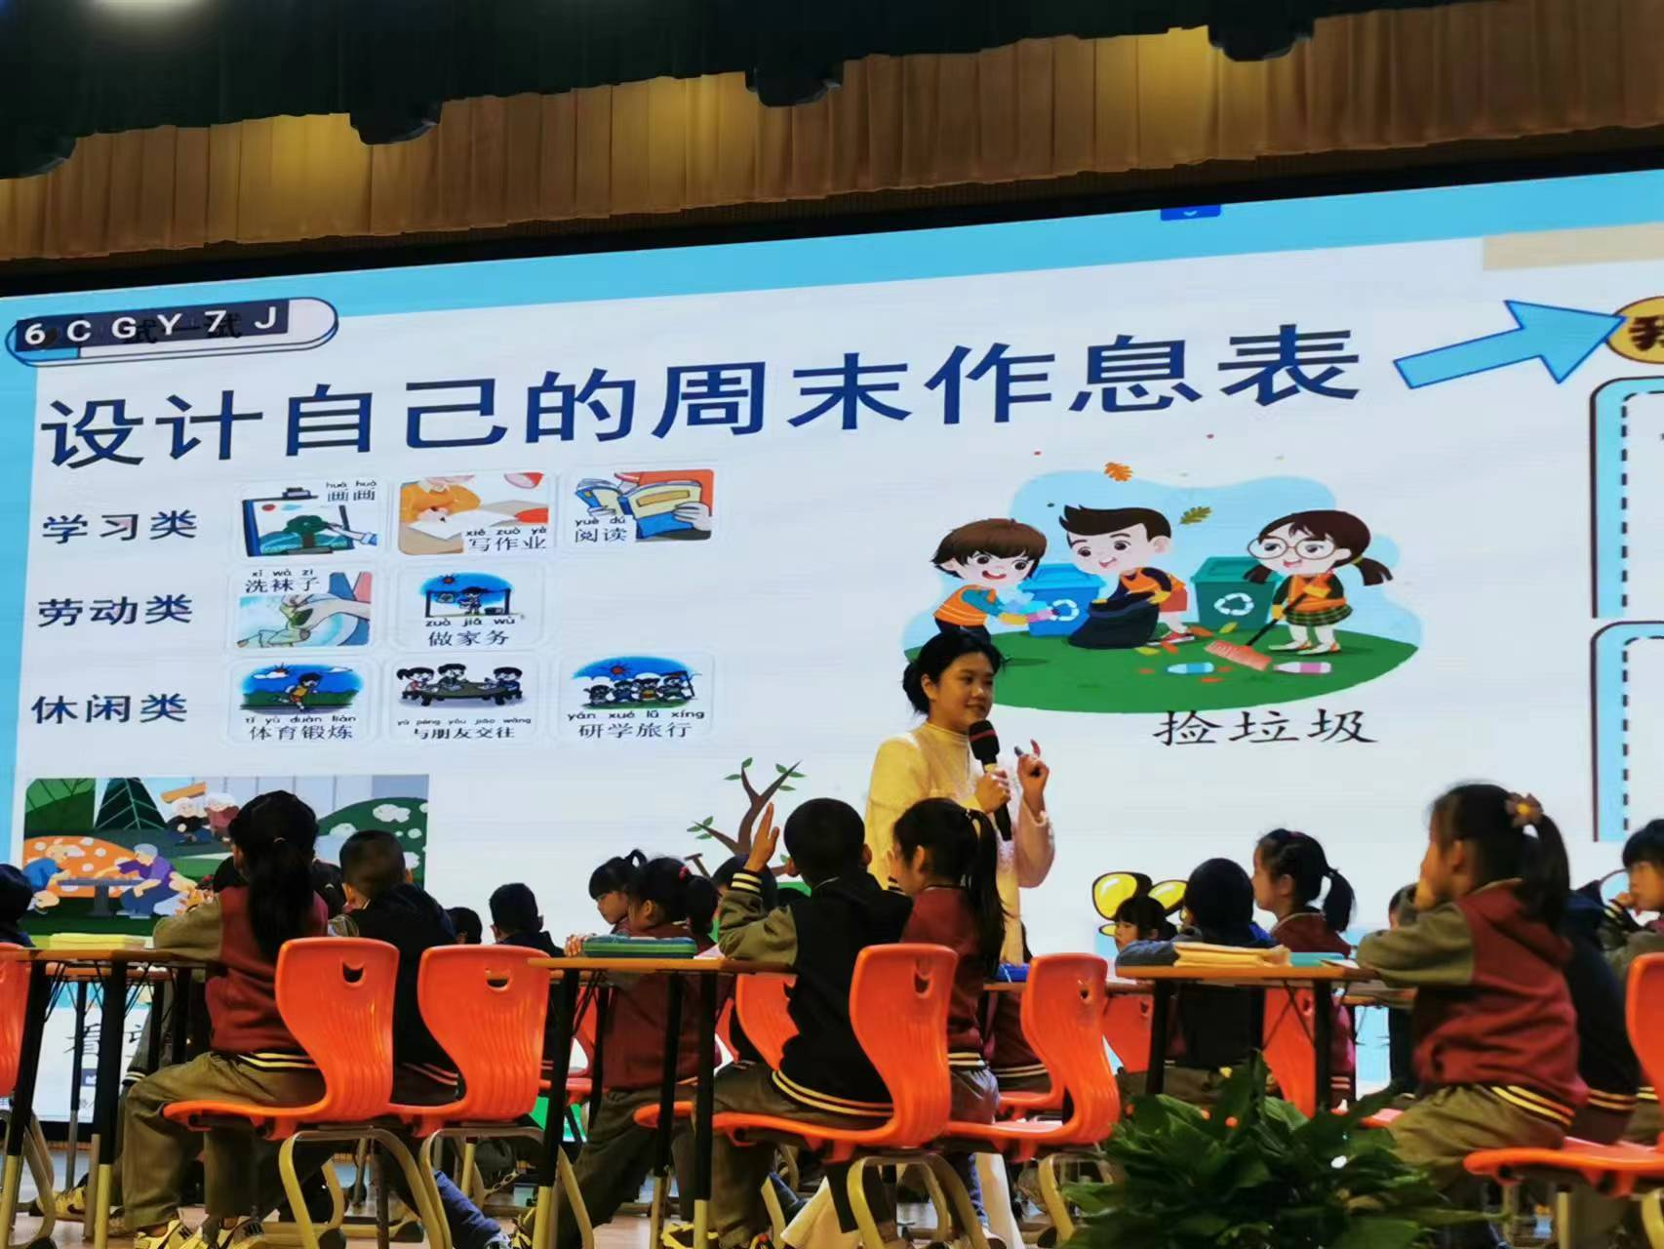
生1：我喜欢写作业，因为写好作业就可以做其他事情。
生2：我喜欢爬山，可以采松果等。
生3：我喜欢做家务，帮助爸爸妈妈。
（2）学生独立时间自己的周末作息表。
（3）投影一位同学的周末作息表
问：他安排了哪些活动？是否做到劳逸结合？
抽取一位学生进行发言。
教师小结：还没有完成的作息表，大家可以在课后完成，我们的周末作息表是否合理，可以在周末做一做，看看是不是能够落实，还可以和爸爸妈妈说一说。

